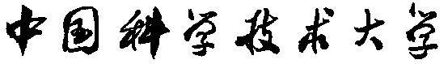
第二十五届RoboGame机器人大赛报名表
参赛内容 |  | □飞镖发射机器人 □家庭服务机器人
队伍名称 |  |  |  |  | 指导  老师  信息 | 姓 名 |  |  |  | 老师签字
 |  |  |  |  | 指导  老师  信息 | 电子邮箱
参赛队信息
职务 | 姓名 |  | 学号 | 院系 |  |  | 手机 |  | 学校邮箱 |  | 备注
队长
队员
队员
队员
队员
参赛承诺：
我们保证以本承诺为有约束力的协议，遵守中国科学技术大学第二十五届RoboGame组委会的有关规定，认真进行机器人的设计制作等工作，就比赛相关问题积极与组委会交流，服从组委会的活动安排与最终裁判。
对于由本队引发的一切不良后果由本队承担相应责任。
所有参赛队员（签字）：

备注：
1、请各参赛队负责填写此表格，电子版发送给robogame@163.com。
2、每队参赛人员人数需在5名及以内；
3、队员电子版签字用签名照片；电子版指导教师签名经过教师同意后输入姓名即可。
4、本次活动最终解释权归中国科学技术大学RoboGame2025组委会所有。
中国科学技术大学RoboGame2025机器人大赛组委会
2025年3月29日
中国科学技术大学第二十五届RoboGame机器人大赛
参赛计划书

队伍名称：

系别（全称+代号）：

类别：
□飞镖发射机器人
□家庭服务机器人

说明
- 请参赛队伍在上方勾选自己的参赛类别。
- 请参赛队伍在完成计划书撰写，并文档中的批注删除，导出pdf文件提交。
承 诺 书
组委会承诺：
我们组委会保证及时解决各参赛队就比赛相关问题提出的疑问，为各参赛队的制作计划等保密，公正处理机器人比赛相关事务，选拔优秀成员担任比赛裁判，保证裁判的公正。

2025RoboGame组委会
2025年3月16日

参赛者承诺：

我们队承诺对本人填写的各项内容保证是本队的原创，没有抄袭他人。
我们保证以本承诺为有约束力的协议，遵守中国科学技术大学第二十三届RoboGame组委会的有关规定，认真进行机器人的设计制作等工作，就比赛相关问题积极与组委会交流，服从组委会的活动安排与最终裁判。
对于由本队引发的一切不良后果由本队承担相应责任。

参赛队员（签字）：

年 月 日
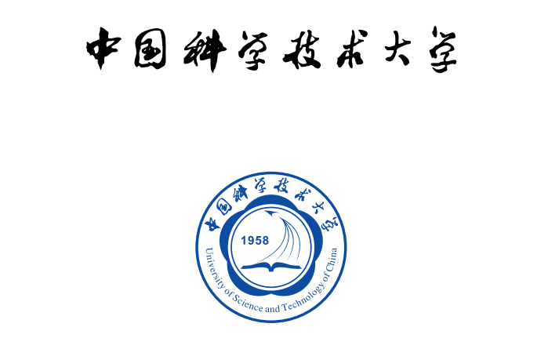
中国科学技术大学 RoboGame 2025
xxxx队
参赛计划书
小组成员：
学科专业：
指导教师：
完成时间：

目录
1. 队伍简介 4
1.1 队名介绍 4
1.2 成员介绍与分工 4
2. 机械部分 5
2.1 功能与结构概述 5
2.2 模块设计与选型 5
2.2.1 底盘 5
3. 电路部分 6
3.1 电路框图 6
3.2 供电系统 6
3.2.1 电源 6
3.2.2 分电方案 6
3.2.3 稳压方案 6
3.3 控制系统 6
3.3.1 主控模块 6
3.3.2 计算平台 6
3.4 执行系统 6
3.4.1 电机 6
3.4.2 巡线模块 6
4. 算法部分 7
4.1 控制程序架构 7
4.2 主控程序设计方案 7
4.2.1 流程规划 7
4.2.2 控制算法 7
4.3 视觉方案 7
5. 宣传计划 8
6. 经费预算 9
7. 时间安排 10

队伍简介

队名介绍
请在此处填写内容。

成员介绍与分工
请在此处填写内容。

机械部分

功能与结构概述
请在此处填写内容。

模块设计与选型

底盘
请在此处填写内容。

电路部分

电路框图
请在此处填写内容。

供电系统

电源
请在此处填写内容。

分电方案
请在此处填写内容。

稳压方案
请在此处填写内容。

控制系统

主控模块
请在此处填写内容。

计算平台
请在此处填写内容。

执行系统

电机
请在此处填写内容。

巡线模块
请在此处填写内容。

算法部分

控制程序架构
请在此处填写内容。

主控程序设计方案

流程规划
请在此处填写内容。

控制算法
请在此处填写内容。

视觉方案
请在此处填写内容。

宣传计划
展示组专属，竞技组队伍请自行删除这一部分。
请在此处填写内容。

时间安排
时间 | 进度

